附件三
彰化縣馬興國民小學113年全民國防教育網站運用宣導資料紀錄表
主題 | 全民國防教育網站運用宣導
日期 | 113.9.3
主講人 | 各班級任
對象 | 全校學童 | 人數 | 152
宣 導（活動）綱 要 | ✔本校已於學校網站設置連結至全民國防教育全球資訊網  https://www.ndea.chc.edu.tw/index.php  ✔本校已於學校網站設置連結至彰化縣全民國防教育網（http://163.23.200.220/defense/)
成 果 照 片 | 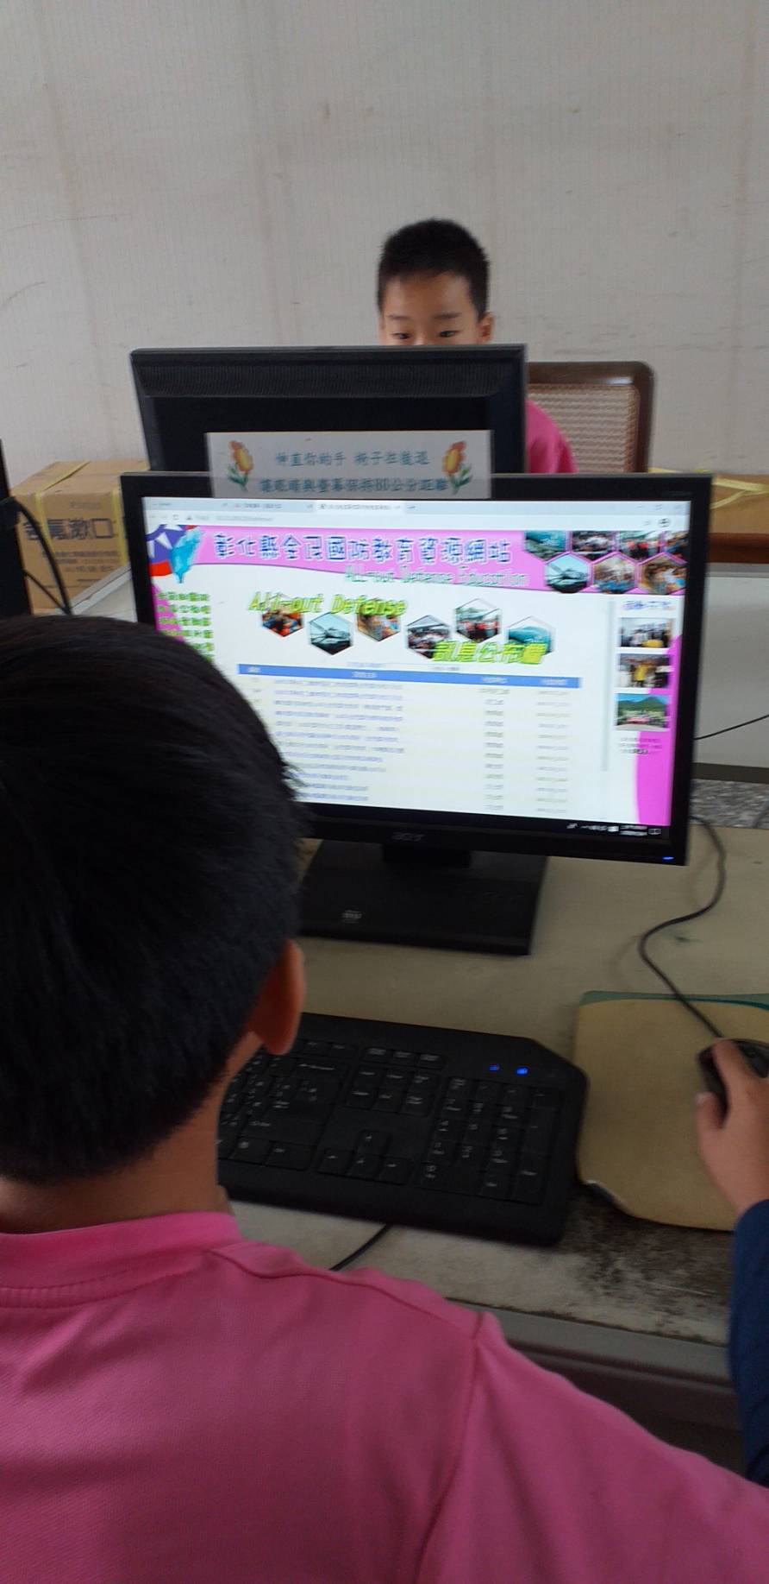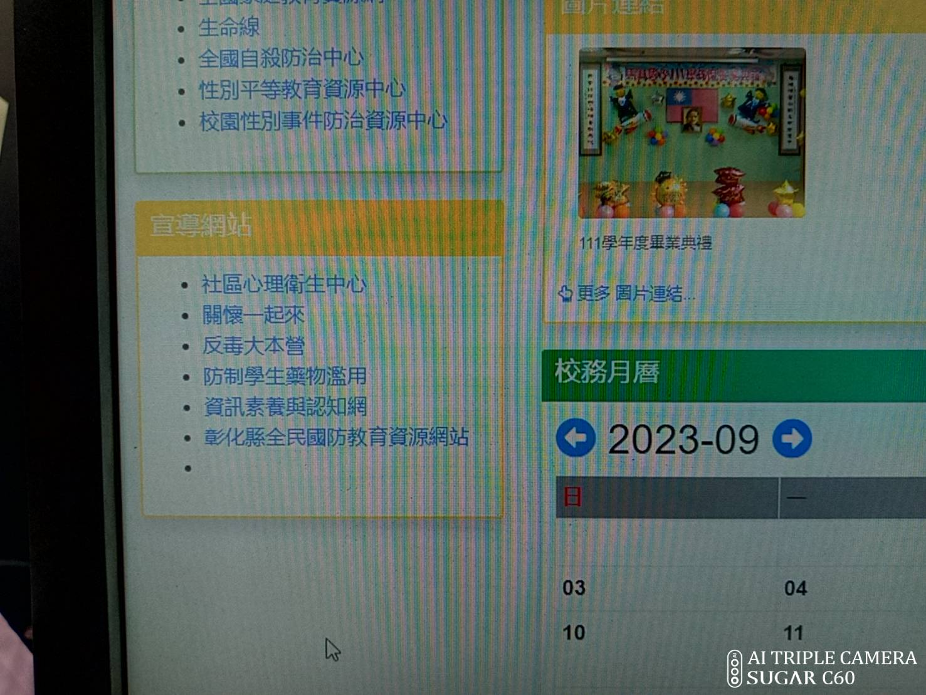
承辦人：張文雯組長 單位主管：簡麗貴主任 校長：張榮裕校長

